Міністерство освіти і науки України

Запорізький національний технічний університет

Кафедра програмних засобів

ЗВІТ

з лабораторної роботи №4,5,6

З дисципліни «АНАЛІЗ ВИМОГ ДО ПРОГРАМНОГО ЗАБЕЗПЕЧЕННЯ»

на тему: «Мережева гра DisgrostinRoyale»

Виконали:

ст. групи КНТ-147сп Д.С. Куделя

М.М. Петухов

Прийняв:

доцент Т.І. Каплієнко

2018

**Мета роботи**: вивчити основні можливості плагіну Draw.io для Jira Software, ознайомитись з концепцією BPMN 2.0 для конструювання бізнес-діаграм, навчитись розробляти ескізи та потоки вікон інтерфейсу додатка, навчитись розробляти діаграми прецедентів та візуалізувати сценарії за допомогою прототипів інтерфейсу користувача.

**Завдання на лабораторну роботу:**

* описати бізнес-процеси для вашого додатку, використовуючи діаграми BPMN 2.0, розробіть не менше трьох простих бізнес-процесів;
* створити Business2Business diagram, що відображає взаємодію повідомлень між процесами;
* додати діаграми до проекту;
* розробити ескіз інтерфейсу системи, що розробляється;
* розробити частини (parts) інтерфейсу користувача;
* зібрати розроблені частини в ескізи (sketch) вікон інтерфейсу;
* зв’язати інтерфейс з вимогами;
* розробити прецеденти для візуалізації вимог користувача (3-5 діаграм).

**Виконання:**

Для роботи потрібно додати плагін «draw.io Diagrams for Jira» для інтеграції діаграм у Jira Software та активувати його (рисунок 1.1).

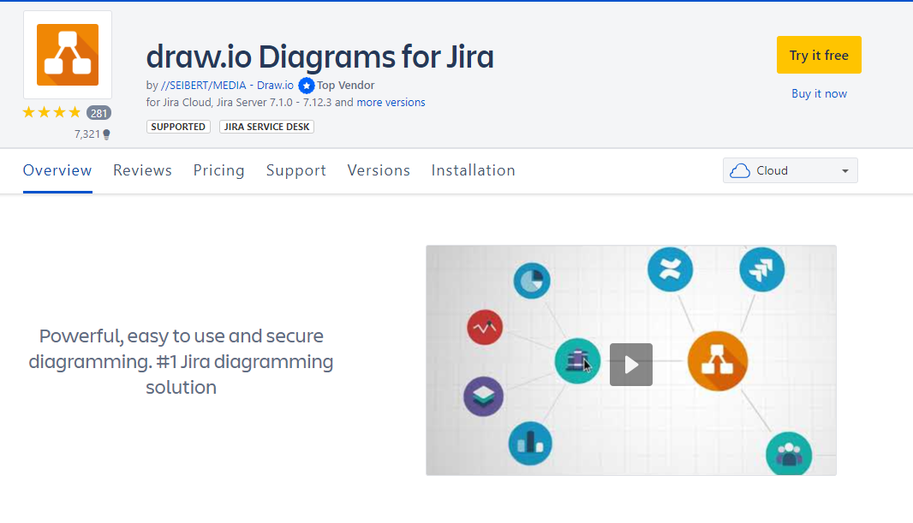

Рисунок 1.1 – Плагін «draw.io Diagrams for Jira»

Бізнес-процес реєстрації зображено на рисунку 1.2.

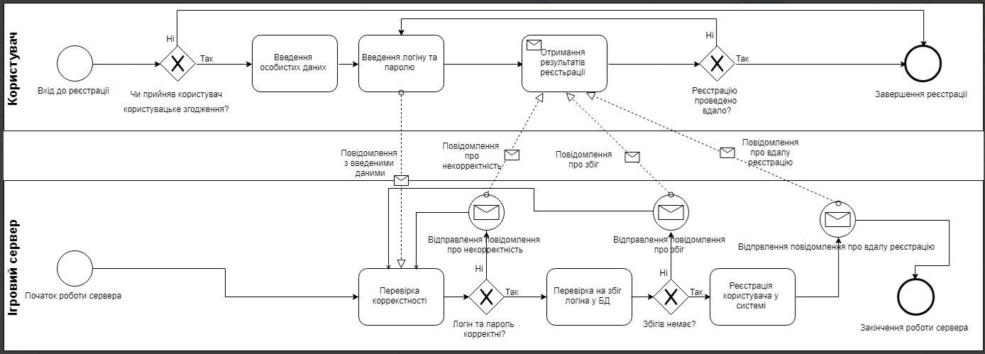

Рисунок 1.2 – Діаграма бізнес-процесу реєстрації

Бізнес-процес придбання у внутрішньоігровому магазині зображено на рисунку 1.3.

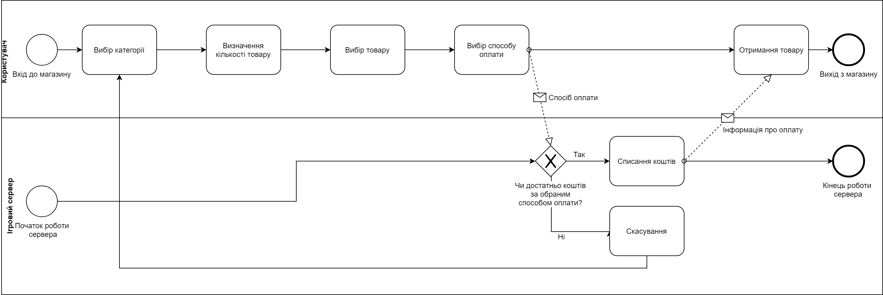

Рисунок 1.3 – Діаграма бізнес-процесу придбання у внутрішньоігровому магазині

Бізнес-процес ігрової взаємодії зображено на рисунку 1.4.

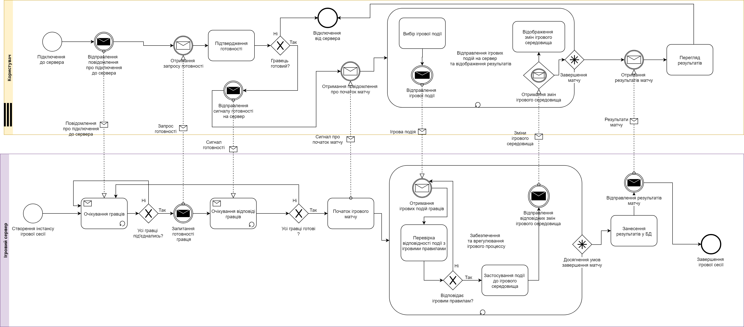

Рисунок 1.4 – Діаграма бізнес-процесу ігрової взаємодії

Основні частини та вікна користувацького інтерфейсу зображуються на рисунках 1.5 - 1.10.

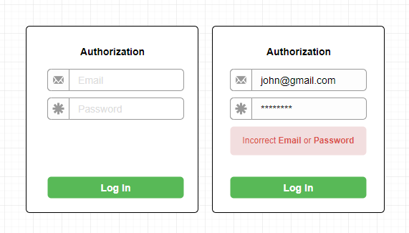

Рисунок 1.5 – Частина інтерфейсу з формою авторизації

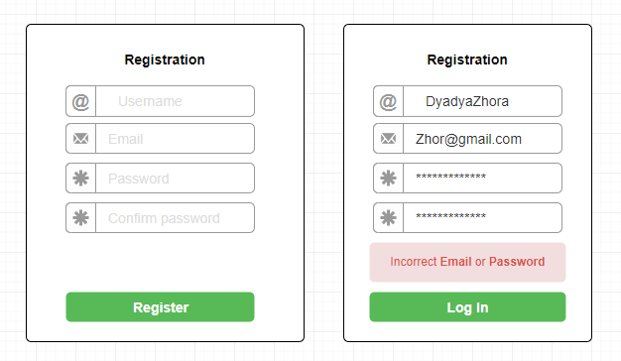

Рисунок 1.6 – Частина інтерфейсу з формою реєстрації

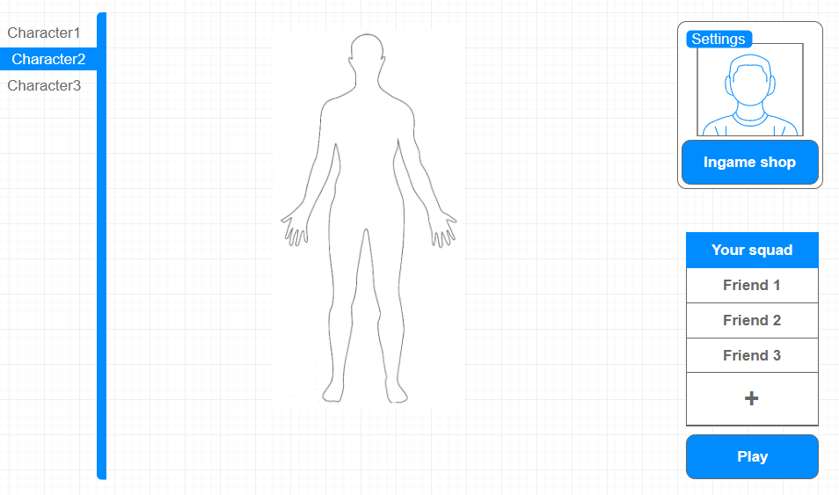

Рисунок 1.7 – Частина інтерфейсу з головним меню

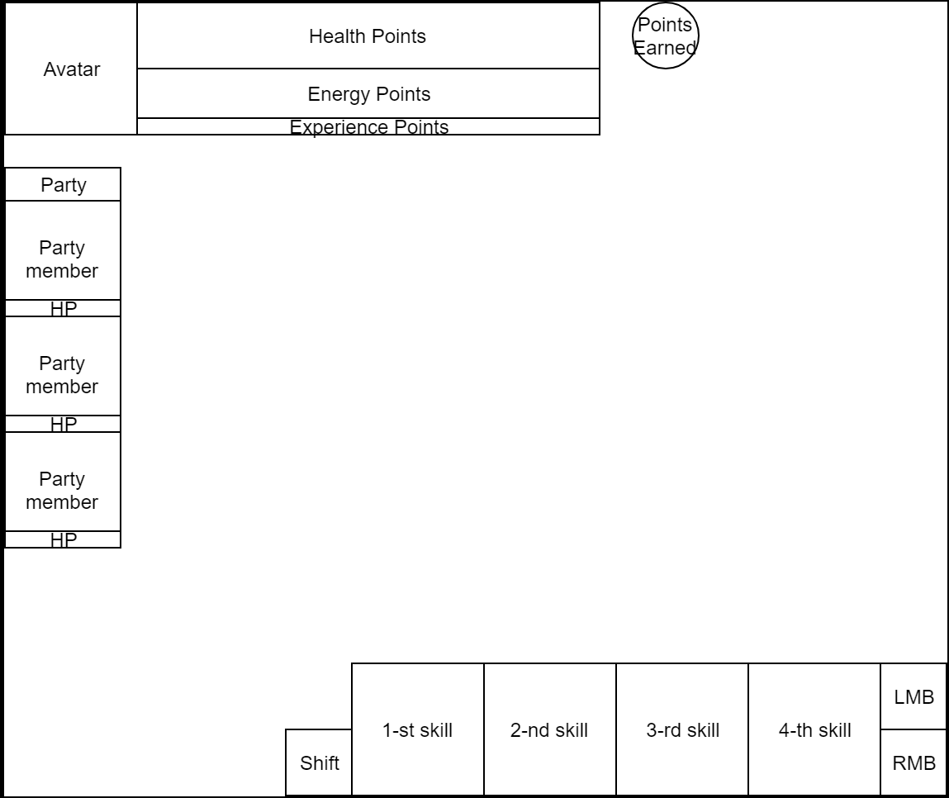

Рисунок 1.8 – Внутрішньоігровий інтерфейс

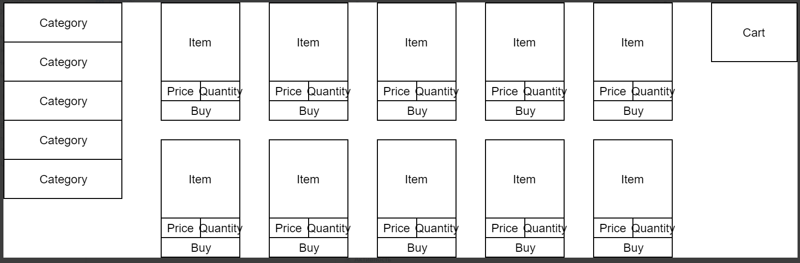

Рисунок 1.9 – Частина інтерфейсу з внутрішньоігровим магазином

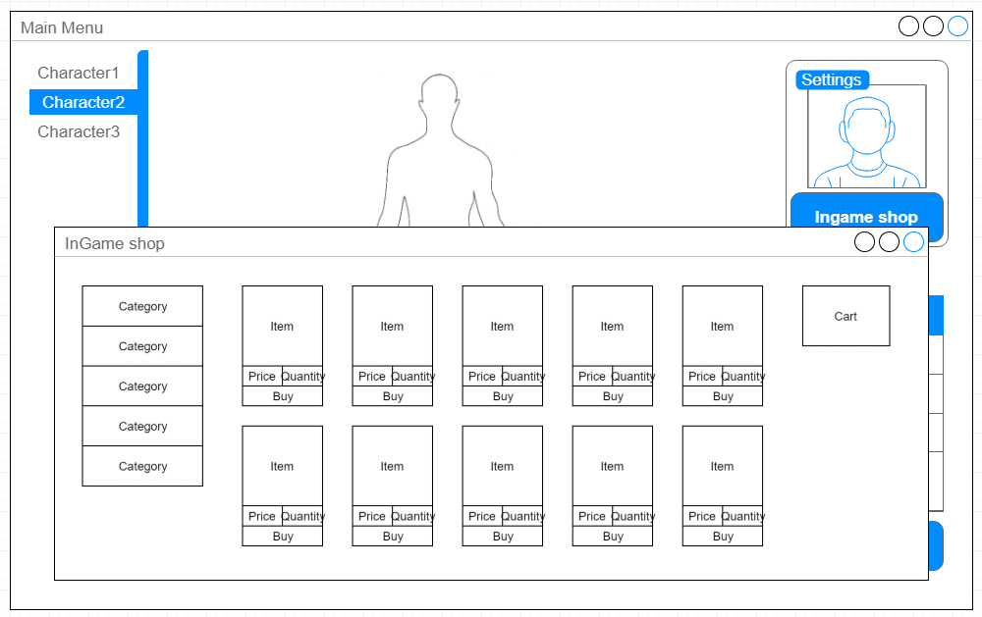

Рисунок 1.10 – Ескіз вікна головного меню з відкритим магазином

Приклад зв’язку інтерфейсу з вимогами зображено на рисунку 1.11

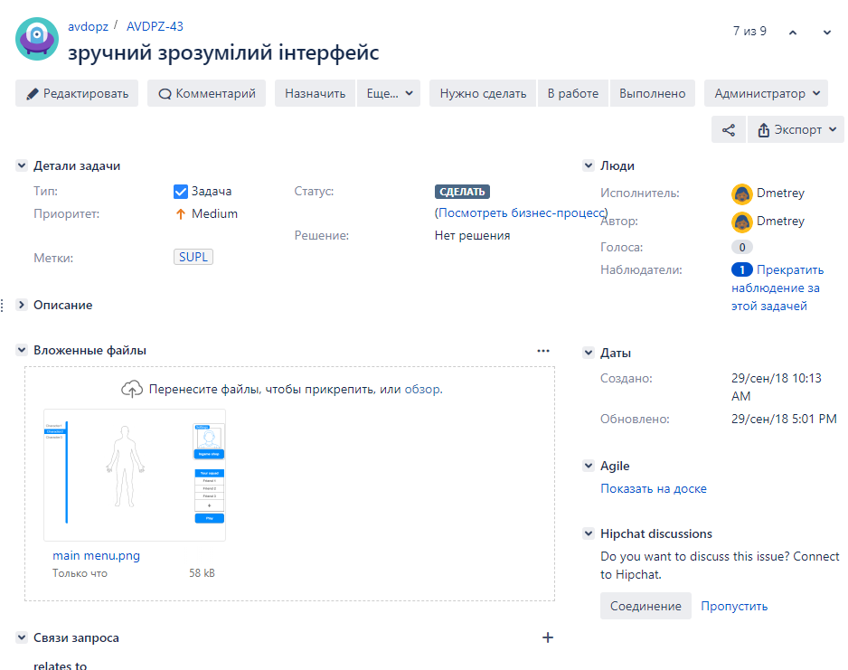

Рисунок 1.11 – Приєднання ескізів інтерфейсу до вимоги

Прецедент «Реєстрація незареєстрованого користувача» зображено на рисунку 1.12.

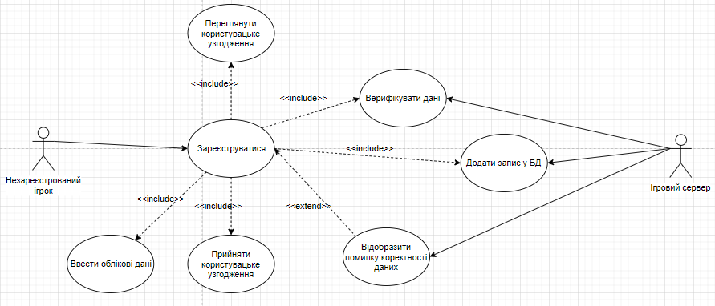

Рисунок 1.12 – Прецедент «Реєстрація незареєстрованого користувача»

Прецедент «Реєстрація незареєстрованого користувача»:

Основний виконавець – незареєстрований користувач;

Потоки подій:

Основний потік:

1. Користувач реєструеться:
   1. Користувач переглядає користувацьке узгодження;
   2. Користувач погоджується з користувацьким узгодженням, якщо не погоджується – виконується альтернативний потік А1;
   3. Користувач вводить облікові дані
   4. Ігровий сервер верифікує введені дані, у разі коректності даних – перехід до наступного кроку, у разі некоректності введених даних – виконується альтернативнй потік А2;
   5. Ігровий сервер додає запис із новим користувачем у БД;

Альтернативні потоки:

А1) Повернення до кроку 1 основного сценарію;

А2) Відображення помилки коректності даних, повернення до кроку 3 основного сценарію.

Прецедент «Придбання товару у внутрішньоігровому магазині» зображено на рисунку 1.13.

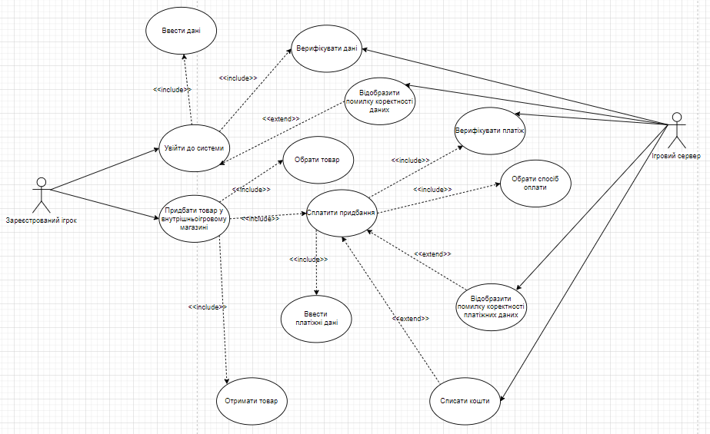

Рисунок 1.13 – Прецедент «Придбання товару у внутрішньоігровому магазині»

Прецедент «Придбання товару у внутрішньоігровому магазині»:

Основний виконавець – зареєстрований користувач;

Потоки подій:

Основний потік:

1. Користувач входить у систему:
   1. Користувач вводить облікові дані для входу у систему;
   2. Ігровий сервер верифікує введені дані, у разі коректності даних – перехід до наступного кроку, у разі некоректності введених даних – виконується альтернативнй потік А1;
2. Користувач купує товари у внутрішньоігровому магазині:

2.1) Користувач обирає товар та його кількість;

* 1. Користувач сплачує товар:
     1. Користувач обирає платіжну систему;
     2. Користувач вводить платіжні дані;
     3. Ігровий сервер верифікує платіжні дані, у разі коректності – перехід до наступного кроку, у разі некоректності платіжних даних – виконується альтернативний потік А2;
     4. Ігровий сервер списує кошти;
  2. Користувач отримує товар.

Альтернативні потоки:

А1) Відображення помилки коректності облікових даних, повернення до кроку 1.1 основного сценарію;

А2) Відображення помилки коректності платіжних даних, повернення до кроку 2.2.1 основного сценарію.

Прецедент «Ігровий процес» зображено на рисунку 1.14.

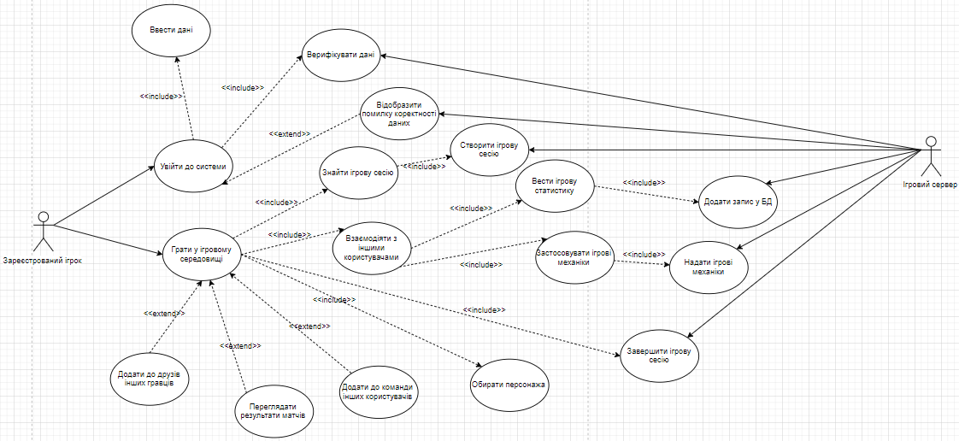

Рисунок 1.14 – Прецедент «Ігровий процес»

Прецедент «Ігровий процес»:

Основний виконавець – зареєстрований користувач;

Потоки подій:

Основний потік:

1. Користувач входить у систему:
   1. Користувач вводить облікові дані для входу у систему;
   2. Ігровий сервер верифікує введені дані, у разі коректності даних – перехід до наступного кроку, у разі некоректності введених даних – виконується альтернативнй потік А1;
2. Виконується альтернативний потік А2, або А3, або А4, в залежності від вибору користувача;
3. Користувач грає у ігровому середовищі:
   1. Користувач знаходить ігрову сесію, яку створює система;
   2. Користувач обирає персонажа;
   3. Користувач взаємодіє з іншими користувачами:
      1. Користувач використовує ігрові механіки, які надає ігровий сервер;
      2. Ігровий сервер веде облік ігрової статистики, додаючи записи у БД;
4. Ігровий сервер завершує ігрову сесію;
5. Виконується альтернативний потік А3.

Альтернативні потоки:

А1) Відображення помилки коректності облікових даних, повернення до кроку 1.1 основного сценарію;

А2) Користувач додає до друзів іншого користувача, повернення до кроку 3 основного сценарію;

А3) Користувач переглядає результат матчу, повернення до кроку 3 основного сценарію;

А4) Користувач додає до команди інших користувачів, повернення до кроку 3 основного сценарію.

Прецедент «Адміністрування» зображено на рисунку 1.15.

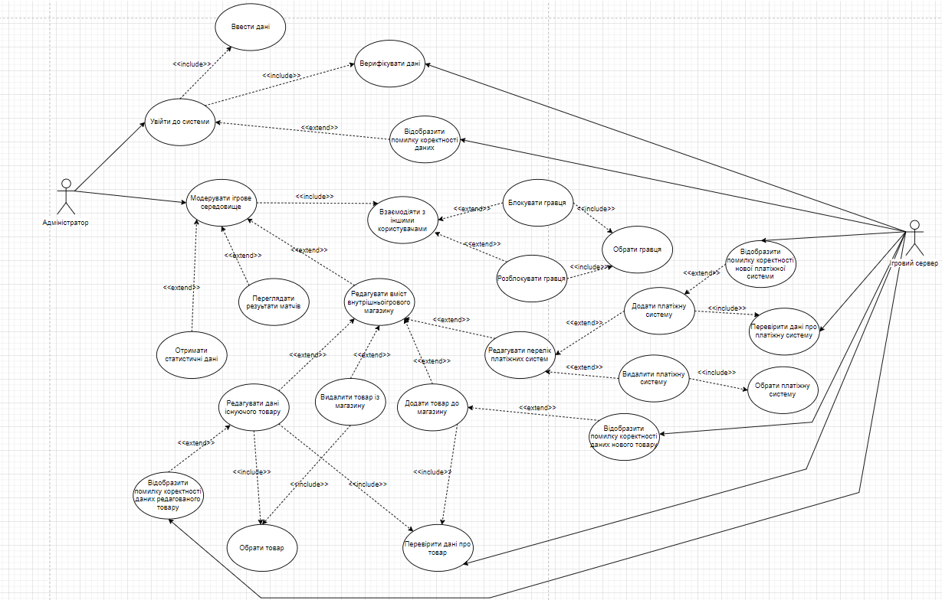

Рисунок 1.15 – Прецедент «Адміністрування»

Прецедент «Адміністрування»:

Основний виконавець – адміністратор;

Потоки подій:

Основний потік:

1. Адміністратор входить у систему:
   1. Адміністратор вводить облікові дані;
   2. Ігровий сервер верифікує введені дані, у разі коректності даних – перехід до наступного кроку, у разі некоректності введених даних – виконується альтернативнй потік А1;
2. Виконується альтернативний потік А2 або А3;
3. Адміністратор взаємодіє з іншими користувачами:

3.1) Адміністратор обирає гравця;

* 1. Виконується альтернативний потік А4 або А5;

1. Адміністратор редагує вміст внутрішньоігрового магазину:
   1. Виконується або альтернативний потік А6, або А7, або А8, або А9, в залежності від потреб модератора;
   2. Повернення до кроку 2 основного сценарію.

Альтернативні потоки:

А1) Відображення помилки коректності облікових даних, повернення до кроку 1 основного сценарію;

А2) Адміністратор отримує статистичні дані, повернення до кроку 2 основного сценарію;

А3) Адміністратор переглядає результати матчів, повернення до кроку 2 основного сценарію;

А4) Адміністратор блокує користувача, повернення до кроку 3 основного сценарію;

А5) Адміністратор розблоковує користувача, повернення до кроку 3 основного сценарію;

А6) Адміністратор редагує дані існуючого товару:

А6.1) Адміністратор обирає товар та редагує дані;

А6.2) Система перевіряє коректність даних;

А6.3) Система відображає помилку коректності даних;

А7) Адміністратор видаляє товар із магазину:

А7.1) Адміністратор обирає товар;

А7.2) Адміністратор видаляє товар;

А8) Адміністратор додає новий товар до магазину:

А8.1) Адміністратор вводить дані про новий товар

А8.2) Система перевіряє коректність даних;

А8.3) Система відображає помилку коректності даних;

А9) Адміністратор редагує перелік платіжних систем:

А9.1)Адміністратор додає платіжну систему:

А9.1.1) Адміністратор вводить дані про платіжну систему;

А10.1.2) Система перевіряє коректність даних;

А10.1.3) Система відображає помилку коректності даних;

А10.2) Адміністратор видаляє платіжну систему:

А10.2.1)Адміністратор обирає платіжну систему;

А10.2.2)Адміністратор видаляє платіжну систему.

**Висновок:** у ході лабораторної роботививчили основні можливості плагіну Draw.io для Jira Software, ознайомились з концепцією BPMN 2.0 для конструювання бізнес-діаграм, навчились розробляти ескізи та потоки вікон інтерфейсу додатка, навчились розробляти діаграми прецедентів та візуалізувати сценарії за допомогою прототипів інтерфейсу користувача.